Алгоритм_Уведомление ГИА-9 на сайте РИЦОКО

Для получения уведомления в электронной форме необходимо:
1. Пройти по ссылке | http://ricoko.ru/
2.Нажать на баннер (картинку) «Личный кабинет ГИА-9, ГИА-11 и ЕГЭ. Назначение на экзамены и результаты» | 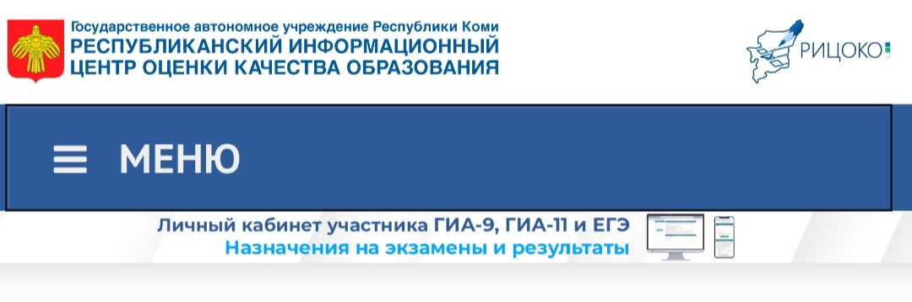
3. Заполнить предлагаемую форму (Фамилию и номер паспорта)  Не забудьте отметить галочкой согласие на обработку введенных данных | 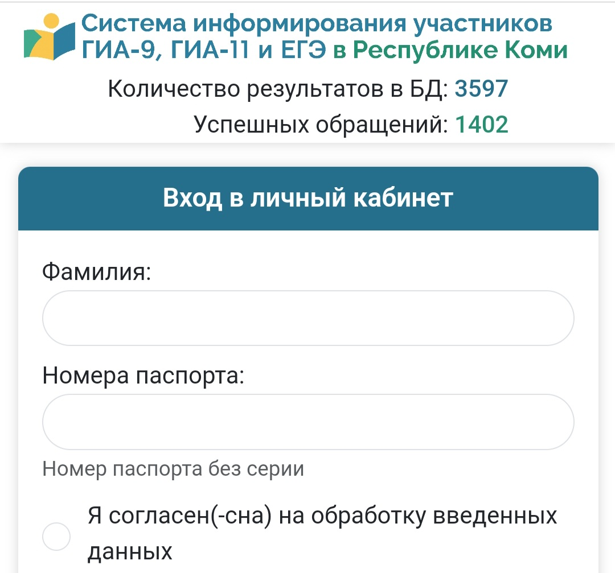
4. Нажмите кнопку «Вход» | 